

FORMACIÓN
CRISTIANA

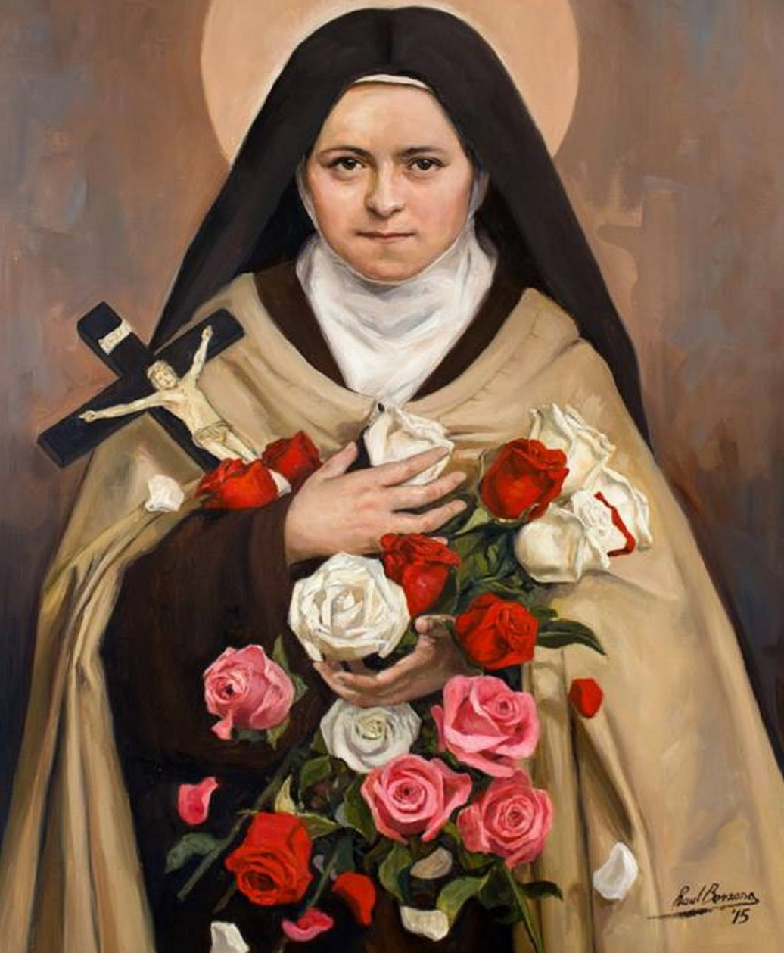

COLEGIO “SANTA TERESITA DEL NIÑO JESÚS”

Curso: 6° año, sección “A”, “B” y “C”- Ciclo Orientado-

Profesores: Liliana Pinto – Fernando Arancibia-Sandra Gualpa

Ciclo Lectivo: 2.024
Espacio Curricular: FORMACIÓN CRISTIANA
Curso: 6° año sección “A” - “B” –“C” de Ciclo Orientado. –Secundario-
Profesores: Liliana Pinto – Fernando Arancibia- Sandra Gualpa
Ciclo Lectivo: 2.024

- FUNDAMENTACIÓN:
La educación religiosa se encuadra en la misión eclesial de la Iglesia: que es evangelizar, es decir proclamar a todos el gozoso anuncio de la salvación, engendrar con el bautismo nuevas criaturas en Cristo y educarlas para que vivan conscientemente como hijos de Dios.
Teniendo en cuenta el proyecto educativo de la escuela católica, que se define precisamente por su referencia explícita al Evangelio de Jesucristo con el intento de arraigarlo a la conciencia y a la vida de los alumnos y sus familias, la educación religiosa será un gran aporte para este encuentro, porque “conocer a Jesús es el mejor regalo que pueda recibir cualquier persona; haberlo encontrado nosotros es lo mejor que nos ha ocurrido en la vida, y darlo a conocer con nuestra palabra y obras es nuestro gozo”.

- ¿Para qué?... para que los alumnos de 6° año descubran y fortalezcan su vocación y se formen para ser testigos de Jesús Resucitado.

- Para que crezcan como ciudadanos y misioneros, irradiando su presencia en todo momento y lugar.

- Para que se incorporen cada vez más activamente a la vida de la Iglesia y se inserten en las diversas instituciones de la parroquia.

- ¿Por qué?...porque responde al deseo de Dios que todos alcancen su salvación y lleguen al conocimiento de la verdad.

- Por qué la fe se fortalece dándola y es necesario que estos jóvenes se formen para ser testigos de su esperanza.

- Porqué los jóvenes tienen la necesidad de ser protagonistas y de hallar espacios de encuentro para capacitarse en la construcción de una patria cimentada en valores cristianos.

- ¿Cómo?... la catequesis está organizada en encuentros, a través de los cuales los jóvenes profundizan las verdades de fe, reflexionan acerca de sus vivencias, celebran la fe y comparten sus vidas.

- A través de la participación activa en las diferentes actividades pastorales del colegio y parroquia ( vía crucis, misiones, mes Teresiano, novena patronal…)

- Por medio del retiro espiritual anual, ya que es muy importante que a lo largo del año los jóvenes vivan la experiencia de un retiro en forma personal y como grupo buscando así poner sus vidas y proyectos ante el amor de Dios Padre.

- IDEARIO DEL COLEGIO:

- Fines educativos del colegio:
El colegio aspira a ser una comunidad educativa reunida en torno a valores cristianos. De manera que alumnos, docentes y personal en general, como también las familias de quienes conforman esta comunidad, sean orientados al fin último de la vida humana que es Dios y centren su trabajo y sus estudios en la persona de Cristo.
El colegio ofrece a las familias un proyecto educativo que armoniza fe, cultura y vida. Este proyecto subraya los valores de la sencillez del alma, el servicio con amor y esfuerzo, la paciencia y el sentido del humor como estilo de vida para lograr el medio de comunión entre los hombres y el saber bajo el carisma teresiano.
En las diferentes dimensiones de la persona, el colegio aspira lograr:
-Dimensión Física:
Un estudiante que valore y respete su cuerpo y el de los demás, su desarrollo físico, sus posibilidades de expresión corporal y su salud, y los cultive a través de hábitos de higiene, del deporte, de la vida al aire libre y del cuidado del ambiente natural y urbano en el que vive.
Que adquiera el conocimiento, la aceptación y la valoración del crecimiento, de las capacidades y de las limitaciones, tanto en si mismo como en los demás, sin discriminaciones de ningún tipo.
-Dimensión Afectiva:
Que sea capaz de asumir y expresar el cariño y la ternura, integrando su personalidad sexuada, mediante una sana relación consigo mismo, con la naturaleza, con los demás y con Dios.
Que pueda dar y recibir amor, generar relaciones amistosas, asumir y valorar la familia, como ámbito natural de crecimiento y maduración.
-Dimensión Cognitiva:
Un alumno que cultive la memoria, la inteligencia, la capacidad de síntesis, los criterios para la reflexión, el juicio crítico, los hábitos de la labor intelectual así como las habilidades que le permitan asumir el trabajo como expresión creativa. Que adquiera los conocimientos y necesarios en el ámbito de las ciencias, el arte y la técnica, así como la capacidad de confrontación e investigación.
-Dimensión comunitaria y social:
La educación teresiana motiva y acompaña al alumno para que con autonomía y a la vez integrado a los demás actúe en su ambiente respondiendo personalmente a su vocación histórica y eterna.
Que sea creativo para desarrollar respuestas adecuadas a nuevas realidades desde la originalidad, la búsqueda, la profundización, la iniciativa.
Que este abierto a la participación en las diferentes propuestas del colegio, como jornadas, convivencias, actividades culturales, juegos, deportes.
Que, a partir de la conciencia de la imperfección física y moral de quienes le rodean, sea solidario y asuma la dimensión cristiana del servicio, superando las diferencias sociales, los racismos, etc
Que sea capaz de comprometerse asumiendo responsabilidades y enfocando su formación y futura vida profesional dentro de una perspectiva de servicio.
Que tenga conciencia de su ser nacional y de su participación activa como ciudadano.
-Dimensión ético valorativa:
La educación teresiana considera a la persona humana con una dignidad plena, fundada en la encarnación de Cristo. Consideramos que todo lo profundamente humano es esencialmente cristiano.. De aquí que la propuesta de valores tendrá una honda raíz humano-cristiana.
Más allá de la expresión histórico-cultural de los valores, se pretende capacitar a los estudiantes para apostar por el valor del ser, frente al tener; por el sentido de la vida, la esperanza, la solidaridad, la responsabilidad, la libertad, la justicia, la conciencia crítica, el trabajo creador, la interioridad, la reconciliación y la paz.

-Dimensión trascendente:
Movido por espíritu de Santa Teresita “…hacer por amor a Dios nuestras labores de todos los días. Tener detalles de amor con los que nos rodean”. Esta es la grandeza de Santa Teresita. Decía: “quiero pasar mi cielo haciendo el bien en la tierra”. El secreto es reconocer nuestra pequeñez ante Dios, nuestro Padre. Tener una actitud de niño al amar a Dios, es decir, amarlo con simplicidad, con confianza absoluta, con humildad sirviendo a los demás. Esto es a lo que ella llama su caminito.
Queremos favorecer en los jóvenes una vivencia autentica del cristianismo, mediante un ambiente escolar impregnado por valores evangélicos, la explicitación sistemática de la fe y el acompañamiento en su compromiso de vida.

- Valores que nos proponemos vivir y enseñar:
Santa teresita nos enseña a servir a los demás con amor y perfección viendo en ellos a Jesús. Toda su vida fue de servicio a los demás. Ser mejores cada día con los demás en los detalles de todos los días.
Nos enseña a tener paciencia ante las dificultades de la vida. Su enfermedad requirió de mucha paciencia y aceptación. Solo estando cerca de Dios el sufrimiento se hace dulce.
Nos enseña sentido del humor ante lo inevitable. Dicen que durante la meditación en el convento, una de las hermanas agitaba su rosario y esto irritaba a Santa Teresita. Decidió entonces en lugar de no oir nada, escuchar este ruido como si fuera una música preciosa. En nuestras vidas hay situaciones o acciones de los demás que nos molestan y que no podemos evitar. Debemos aprender a reírnos de estas, a disfrutarlas porque nos dan la oportunidad de ofrecer algo a Dios.
Nos enseña que podemos vivir nuestro cielo en la tierra haciendo el bien a los que nos rodean. Actuar con bondad siempre, buscando lo mejor para los demás. Esta es una manera de alcanzar el cielo.
Nos enseña a ser sencillos como niños para llegar a Dios. Orar con confianza, con simplicidad. Sentirnos pequeños ante Dios nuestro Padre.
En el marco de su carisma deseamos que el alumno viva valores indispensables para su desarrollo integral, como ya hemos enunciado anteriormente y que a continuación hemos sintetizado en:
- Sinceridad
- Estudiosidad
- Orden
- Sentido de pertenencia
- Respeto y sociabilidad
La virtud es una disposición habitual y firme de hacer el bien. Permite a la persona no solo realizar actos buenos, sino dar lo mejor de si misma.
Con todas sus fuerzas sensibles y espirituales, la persona virtuosa tiende hacia el bien, lo busca y lo elige a través de acciones concretas.
El objetivo de una vida virtuosa consiste en ser semejantes a Dios.
Las virtudes humanas son actitudes firmes, disposiciones estables, perfecciones habituales del entendimiento y de la voluntad que regulan nuestros actos, ordenan nuestras pasiones y guían nuestras conductas según la razón y la fe. Además proporcionan facilidad, dominio y gozo para llevar una vida moralmente buena.
El hombre virtuoso es el que practica libremente el bien.
Las virtudes morales se adquieren mediante las fuerzas humanas. Todas las potencias del ser humano se disponen para armonizarse con el amor divino.
Las virtudes humanas se adquieren mediante la educación, mediante los actos deliberados y una perseverancia mantenida siempre en el esfuerzo.
Con la ayuda de Dios, las virtudes forjan el carácter y dan soltura en la práctica del bien. El hombre virtuoso se siente feliz al practicar las virtudes.
Jesús nos da la fuerza necesaria para perseverar en la búsqueda de las virtudes.

- MISIÓN:
Nuestra misión como comunidad educativa se funda en un proceso de enseñanza- aprendizaje que promueve la formación integral del joven y la construcción de su proyecto de vida a imagen de Cristo. Esta labor educativa conduce al educando a cultivar su inteligencia, su juicio crítico y su capacidad creativa.
Este camino se inspira en el carisma teresiano y sobre la base de la honestidad, la estudiosidad, el respeto, el orden, la sociabilidad y el sentido de pertenencia.
- VISIÓN:
La visión de nuestro colegio es formar personas íntegras capaces de adaptarse con versatilidad al devenir de los tiempos. Se busca que el joven sea capaz de pensar, querer, y actuar según el Evangelio, logrando una síntesis entre los principios de fe y cultura, forjando con su participación a una patria más justa y solidaria.

-PROGRAMA DE EXAMEN 2.024-

Espacio Curricular: “FORMACIÓN CRISTIANA”

Curso: 6° año sección “A” -“B” –“C”- Ciclo Orientado-

Profesores: Sandra Gualpa - Liliana Pinto – Fernando Arancibia

Ciclo Lectivo: 2.024

PROGRAMA DE EXAMEN DE FORMACIÓN CRISTIANA

Curso: 6° año sección “A” - “B”- “C” de Ciclo Orientado. –Secundario-
Profesores: Liliana Pinto
Fernando Arancibia
Sandra Gualpa
Ciclo Lectivo: 2.024

UNIDAD LITÚRGICA:

- 2.024 Año de la oración: “Señor enséñanos a orar”
- Cuaresma
- Pascua
- Novena y fiesta “Nuestra Sra. de la Sonrisa”
- Pentecostés
- Corpus Christi
- Asunción de María
- Festividad de “Sta. Teresita del Niño Jesús”
- Adviento
- Navidad

Unidad N°I “LAS PREGUNTAS POR EL FIN Y EL SENTIDO DE LA VIDA”

- El llamado a ser autentico.
- La raíz de nuestra cultura
- La respuesta de las religiones orientales

- La respuesta de las religiones monoteístas
- La novedad de la respuesta cristiana.
- Agnosticismo y ateísmo.

Unidad N°II “LA FE Y LA RAZÓN”

- Creer es razonable
- ¿Qué es la fe?
- Los límites de la fe
- La fe ayuda a la razón.
- La fe y la cultura
- El credo y la conversión.
- La Iglesia habla de la fe.

Unidad N°III “LA IGLESIA Y LA SOCIEDAD”

- La Doctrina social de la Iglesia.
- La actitud del cristiano ante los bienes materiales
- Trabajo y descanso
- Creyentes y ciudadanos
- Derechos humanos

Bibliografía:

- Sagrada Escritura
- Catecismo de la Iglesia Católica
- Manual de Doctrina Social de la Iglesia
- Nueva evangelización XXI 5° año, editorial Casals
- Material elaborado por el catequista

Horario de Consulta:

- Prof. Liliana Pinto: Días Lunes de 9,55-10,35 hs
- Prof. Sandra Gualpa: Día Miércoles de 8,25- 9,55 hs
- Prof. Fernando Arancibia: Día

Espacio Curricular: FORMACIÓN CRISTIANA
Profesora: Sandra Gualpa
Curso: 6° año “A”
Ciclo lectivo: 2.024

DIAGNOSTICO:

Mirar y observar a los jóvenes, es la tarea que se nos propone en las primeras semanas del ciclo lectivo, con el fin de conocer a los alumnos y poder elaborar las estrategias y la programación a desarrollar.
El periodo diagnostico tiene como meta conocer cuáles son los saberes previos de los alumnos y conocerlos integralmente, pero este conocimiento no se agota con un mes o semanas del periodo diagnóstico, solo podemos obtener cierta información que se ira acrecentando durante todo el tiempo que pasaremos con ellos y trataremos de conocerlos en profundidad.
Para plantear este diagnóstico me propuse conocer cuáles son las luces y sombras del grupo de alumnos. Indagando sobre los siguientes ítems: lo que aprendieron el año pasado, la vida de nuestra patrona, buscar un texto bíblico, los sacramentos, los mandamientos, la participación en la Santa Misa, las oraciones principales.

LUCES:

- Recuerdan los sacramentos, tiempos litúrgicos.
- Recuerdan algunas oraciones principales.
- La mayoría tienen todos los sacramentos de iniciación.
- Interés en algunos por recibir el o los sacramentos que les faltan, participando en la comunidad parroquial.

SOMBRAS:

- No conocen algunos datos históricos de Santa Teresita (lugar de nacimiento, edad que muere, fecha de su fiesta, de que es patrona)
- No hay participación de la Misa Dominical.
- No tienen o no traen Biblia
- No hay sentido de pertenencia a la comunidad parroquial y muy pocos muestran interés en participar en alguna institución o prepararse para recibir los sacramentos que faltan.
- Es un grupo en parte bastante indisciplinado lo que hace que la participación e interacción cueste más.

A continuación se detallan la cantidad de alumnos que necesitan la preparación para recibir algún sacramento, para como comunidad educativa acompañarlos y animarlos a concretarlos:
De 29 alumnos
- A uno : le falta Bautismo- Comunión y Confirmación
-A tres: les falta Comunión y Confirmación
- A cuatro: solo les falta el sacramento de la Confirmación

Espacio Curricular: FORMACIÓN CRISTIANA
Curso: 6° año sección “A” - “B” – “C” de Ciclo Orientado. –Secundario-
Profesores: Liliana Pinto –Fernando Arancibia- Sandra Gualpa
Ciclo Lectivo: 2.024
Año de la Oración: “Señor enséñanos a orar”

PLANIFICACIÓN ANUAL
UNIDAD: LITÚRGICA
EJE TEMÁTICO: “CELEBREMOS NUESTRA FE”
COMPETENCIA: -Comprender y valorar la manifestación de Dios a través del tiempo litúrgico.
-Celebrar la presencia maternal de María en la iglesia y en nuestra vida, en este año Mariano

CONTENIDOS | CAPACIDADES | DESEMPEÑOS | TIEMPO | OBSERVACIONES
- Calendario Litúrgico  - Cuaresma  - Pascua  - Pentecostes  - Corpus Christi  - Asunción de María Santísima.  - Festividad de nuestra patrona “Santa Teresita del Niño Jesús”  - Adviento  - Navidad | - Cognitivas:  -Comprender que Cristo es el centro de nuestra liturgia.  - Procedimentales:  -Identificar cada celebración dentro del tiempo litúrgico.  -Leer y analizar textos bíblicos  - Éticas-sociales-ciudadanas:  -Responsabilidad en el desempeño de las actividades propuestas. | -Ejercicios de oración personal y en comunidad.  -Técnicas de integración.  -Representación del Vía Crucis  -Revisión de nuestra propia vida. | Esta unidad se desarrollará de acuerdo al tiempo litúrgico | -Lecto comprensión y producción de texto.  -Resolución de problemas  -Juicio critico

- CRITERIO DE EVALUACIÓN:

En esta unidad se evaluara por medio de la participación activa en las diferentes fiestas del calendario litúrgico.
- Representaciones,
- Guías de trabajo
- Creatividad
- Disposición interna a vivir cristianamente la presencia viva de Cristo en sus vidas.

- MODO DE EVALUACIÓN:

- Evaluación diagnostico (para partir de los saberes previos en la fe)
- Autoevaluación en el aula

UNIDAD N°: I
EJE TEMÁTICO: “ LAS PREGUNTAS POR EL FIN Y EL SENTIDO POR LA VIDA”

COMPETENCIA: -Analiza las distintas expresiones de fe.
-Comprende el origen de las religiones.

CONTENIDOS | CAPACIDADES | DESEMPEÑOS | TIEMPO | OBSERVACIONES
- El llamado a ser autentico.  - La raíz de nuestra cultura.  - La respuesta de las religiones orientales.  - La respuesta de las religiones monoteístas.  - La novedad de la respuesta cristiana.  - Agnosticismo y ateísmo. | - Cognitivas:  -Comprender que Cristo es el centro de nuestra liturgia.  - Procedimentales:  -Investigar sobre las diversas religiones  - Analizar cada una de las religiones.  - Éticas-sociales-ciudadanas:  -Concientizar de la exigencia de la respuesta al llamado de Dios. | -Trabajo en comisiones.  -Lectura y análisis de textos bíblicos.  -Trabajos de investigación. | 14/16 hs. | -Lecto comprensión y producción de texto.  -Resolución de problemas  -Juicio critico

- CRITERIOS DE EVALUACIÓN:

- Trabajos de investigación,
- Guías para exposición oral.
- Participación en clase.

- MODOS DE EVALUACIÓN:

- Evaluación grupal
- Evaluación personal

UNIDAD N°: II
EJE TEMÁTICO: “FE Y RAZÓN”

COMPETENCIA: -Conoce el Credo como símbolo de nuestra fe.
-Analiza las procesiones de fe.

CONTENIDOS | CAPACIDADES | DESEMPEÑOS | TIEMPO | OBSERVACIONES
- Creer es razonable.  - ¿Qué es la fe?  - Los límites de la fe  - La fe ayuda a la razón.  - La fe y la cultura.  - El Credo y la conversión.  - La Iglesia habla de la fe. | - Cognitivas:  -Conocer las creencias de cada una de las grandes religiones.  - Procedimentales:  -Interpretar sobre fe y razón.  - Éticas-sociales-ciudadanas:  -Concientizar sobre el llamado a vivir las exigencias de la fe cristiana. | -Dinámicas de grupo  -Proyección de videos  -Dialogo partiendo de nuestra realidad. | 16/18 hs | -Lecto comprensión y producción de texto.  -Resolución de problemas  -Juicio critico

- CRITERIOS DE EVALUACIÓN:

- Participación activa en clase
- Cumplimiento en sus tareas.
- Trabajos en grupales
- Lenguaje propio de la materia

- MODOS DE EVALUACIÓN:
- Evaluación escrita
- Evaluación oral

Unidad N°: III
EJE TEMÁTICO: “IGLESIA Y SOCIEDAD”

COMPETENCIA: -Conoce la finalidad de la Doctrina Social de la Iglesia.
-Comprende la responsabilidad del cristiano.

CONTENIDOS | CAPACIDADES | DESEMPEÑOS | TIEMPO | OBSERVACIONES
- La Doctrina Social de la Iglesia.  - Actitud del cristiano ante los bienes materiales.  - Trabajo y descanso  - Creyentes y ciudadanos  - Derechos humanos | - Cognitivas:  -Conocer que es la D.S.I.  - Conocer la religión judía y sus raíces históricas.  - Procedimentales:  -Identificar cada celebración dentro del tiempo litúrgico.  -Leer y analizar textos bíblicos  - Éticas-sociales-ciudadanas:  -Responsabilidad en el desempeño de las actividades propuestas. | -Dialogo partiendo de situaciones vitales.  -Trabajos de investigación y debate sobre estos temas en la Argentina.  -Investigación sobre diversas terminologías. | 18 /20 hs | -Lecto comprensión y producción de texto.  -Resolución de problemas  -Juicio critico

- CRITERIOS DE EVALUACIÓN:

- Trabajos de investigación
- Trabajos en grupo
- Guías para presentaciones escritas
- conferencias

- MODOS DE EVALUACIÓN:
- Evaluación grupal, oral y escrita




Unidad Litúrgica
A imitación de nuestra Patrona “Santa Teresita del Niño Jesús”,
celebremos con alegría todo el tiempo litúrgico

“Catechesi Tradendae”, 1979 /”La Escuela Católica”,n°9
“Documento de Aparecida”, Brasil, 2.007,29

